
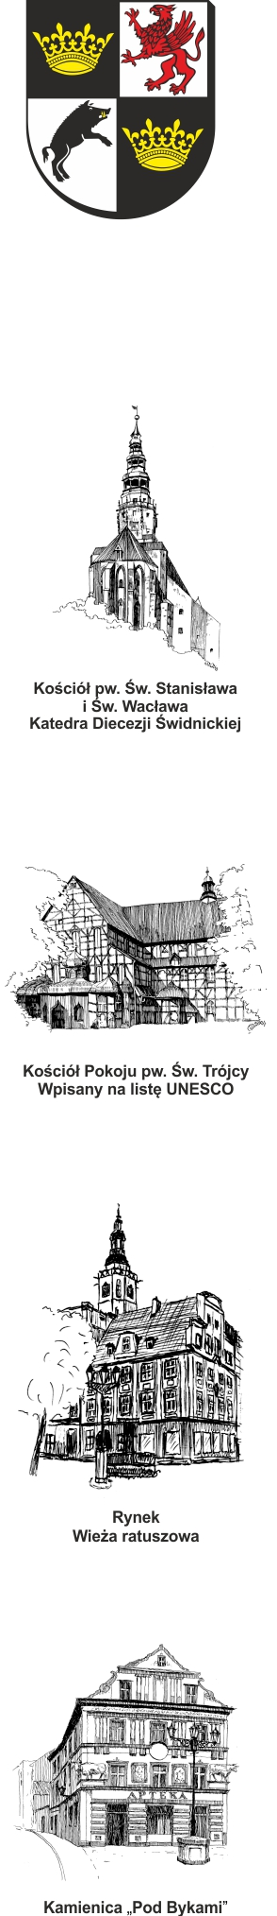
URZĄD MIEJSKI W ŚWIDNICY
Wydział Przetargów i Inwestycji Miejskich
ul. Armii Krajowej 49, 58 – 100 Świdnica
tel. (+48 74) 856 28 50, (+48 74) 856 29 23, (+48 74) 856 29 24

e-mail: um@um.swidnica.pl www.um.swidnica.pl

Świdnica, dnia 19-10-2023 r.
WPI.271.103.06.2023
wszyscy Wykonawcy
dot.: postępowania o udzielenie zamówienia publicznego nr P-103/X/23 pn.: „Przebudowa chodnika w ulicy Ludwika Waryńskiego w Świdnicy”
ZAWIADOMIENIE O WYBORZE NAJKORZYSTNIEJSZEJ OFERTY
Działając na podstawie art. 253 ust. 1 pkt 1 ustawy z dnia 11 września 2019 r. - Prawo zamówień publicznych (Dz. U. z 2023 r. poz. 1605) - dalej p.z.p., Zamawiający informuje o wyborze oferty najkorzystniejszej.
Punktacja przyznana ofertom:
Lp. | Nazwa (firma) Wykonawcy | Adres  Wykonawcy | Ilość punktów w kryterium cena ofertowa brutto (60%) | Ilość punktów w kryterium gwarancja jakości na wykonane roboty budowlane (40%) | Razem
1 | „PerFect - interior”  Łukasz Spyrka | 58-100 Świdnica  ul. Słobódzkiego 6/11 | 46,44 pkt | 40,00 pkt | 86,44 pkt
2 | SUDECKIE DROGI  sp. z o.o. | 58-100 Świdnica  ul. Hermana 3/24 | 60,00 pkt | 40,00 pkt | 100,00 pkt
Na podstawie art. 239 ust. 1 i art. 252 ust. 1 p.z.p. wybrana została jako najkorzystniejsza oferta Wykonawcy:
SUDECKIE DROGI sp. z o.o.
58-100 Świdnica, ul. Hermana 3/24
z ceną 124 230,00 zł brutto.
Oferta najkorzystniejsza wybrana została na podstawie kryteriów zawartych w SWZ tj.: cena ofertowa brutto - 60%, gwarancja jakości na wykonane roboty budowlane - 40%. W toku badania i oceny ofert oferta uzyskała największą ilość punktów tj. 100,00 pkt.
Jednocześnie Zamawiający informuje, że od powyższej decyzji służą Wykonawcy środki ochrony prawnej przewidziane w Dziale XI ustawy Prawo zamówień publicznych.
Sporządziła: K. Wrona
Stanowisko: Główny Specjalista
tel. 74 856-28-50
DYREKTOR WYDZIAŁU
Joanna Salus - Komorowska

Otrzymują:
- wszyscy Wykonawcy,
- Platforma zakupowa OpenNexus,
- aa. WPI.

